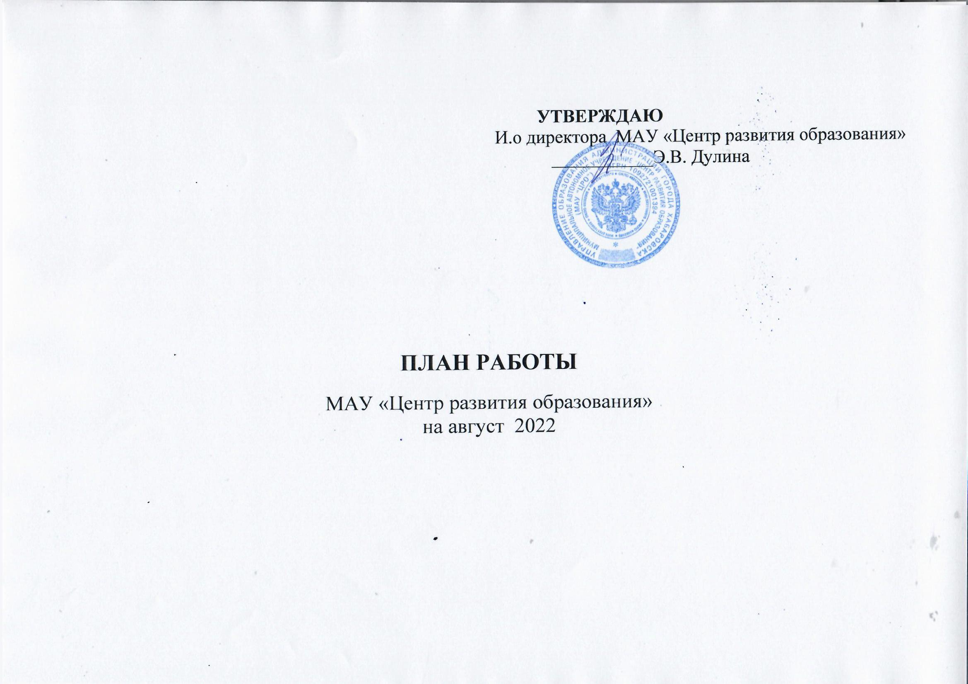
Дата, время, место проведения |  | Мероприятия |  | Ответственные |  | Категория
- Праздничные, общегородские мероприятия
01.08 - 31.08.2022  МАУ ЦРО |  | Городской конкурс «Лучшая основная образовательная программа дошкольной образовательной организации» |  | Христина Т.С., лаборатория дошкольного, начального общего и инклюзивного образования |  | Руководители ДОУ
16.08-17.08.2022  гостиничный комплекс «Ривьера» |  | Секционные заседания августовской конференции руководителей образовательных учреждений «Создание единого образовательного пространства: стратегия на опережение» |  | Специалисты МАУ ЦРО |  | Руководители ОУ
23.08.2022  МАУК «Городской Дворец культуры» |  | Пленарное заседание августовской конференции руководителей образовательных учреждений «Создание единого образовательного пространства: стратегия на опережение» |  | Специалисты МАУ ЦРО |  | Руководители ОУ
2. Организационные мероприятия
01.08 – 05.08.2022  МАУ ЦРО |  | Утверждение графика экспертизы управленческой деятельности руководящих работников образовательных учреждений, аттестующихся в 2022/23 учебном году |  | Кротова А.А.,  лаборатория кадрового обеспечения |  | Руководители ОУ
01.08 – 22.08.2022 |  | Организация мероприятий, посвященных Дню российского флага |  | Викулова О.А., лаборатория дополнительного образования и воспитательной работы, Христина Т.С., лаборатория дошкольного, начального общего и инклюзивного образования |  | Руководители ОУ, ДОУ
01.08 - 31.08.2022  МАУ ЦРО |  | Организация работы школы дистанционного консультирования «Готовимся к школе вместе!» |  | Парфенова С.В., Чегурко Т.В., лаборатория дошкольного, начального общего и инклюзивного образования |  | Руководители ОУ
01.08-31.08.2022  МАУ ЦРО |  | Подготовка школьного этапа Всероссийской олимпиады школьников |  | Специалисты предметно-методической лаборатории
01.08 - 31.08.2022  МАУ ЦРО |  | Согласование учебных планов ДОУ, начальной школы и классов коррекционно-развивающего обучения с 1 по 9 кл. |  | Данилина Н.В., специалисты  лаборатории дошкольного, начального общего и инклюзивного образования |  | Зам. директора по УВР, зам. заведующего ДОУ
01.08-31.08.2022  МАУ ЦРО |  | Контроль за завозом учебников, учебных пособий на 2022/2023 учебный год для общеобразовательных организаций города по издательствам (сверка разнарядок с товарными накладными), 4 издательства |  | Шпак Е.С., Кисель А.Г., лаборатория учебно-методического информационного и медийного обеспечения |  | Представители транспортных компаний, заведующие библиотеками, библиотекари, руководители информационно-библиотечными центрами
01.08-31.08.2022  МАУ ЦРО |  | Работа «горячей линии» по вопросам персонифицированного дополнительного образования, активация сертификатов ПФДО |  | Загорская И.С., лаборатория дополнительного образования и воспитательной работы |  | Родители/ законные представители обучающихся
02.08-31.08.2022  МАУ ЦРО |  | Организация работы городских методических объединений, творческих групп |  | Специалисты МАУ ЦРО |  | Педагоги ОУ
08.08-20.08.2022 |  | Подготовка торжественного митинга, посвященного старту годового смотра патриотической работы ОУ «Во славу отцов и Отечества!» |  | Добрин А.В., Друца А.П., лаборатория дополнительного образования и воспитательной работы |  | Педагоги, обучающиеся ОУ
15.08-31.08.2022  МАУ ЦРО |  | Организация мероприятий по подготовке к проведению социально-психологического тестирования обучающихся 7-11 классов |  | Викулова О.А., Мальцева Н.В., лаборатория дополнительного образования и воспитательной работы |  | Директора ОУ
20.08-31.08.2022  МАУ ЦРО |  | Организация городского конкурса «Цифровая палитра» |  | Кутилова В.В, лаборатория учебно-методического информационного и медийного обеспечения |  | Педагоги ОУ
- Совещания
26.08.2022  10.00  МАОУ «Гимназия  № 3» |  | Совещание «Обеспеченность учебниками, учебными пособиями обучающихся на 2022/2023 учебный год» |  | Шпак Е.С., Кисель А.Г., лаборатория учебно-методического информационного и медийного обеспечения |  | Заведующие библиотеками, библиотекари, руководители информационно-библиотечных центров
29.08.2022  14:30  МАУ ЦРО |  | Совещание «Требования к процедуре и формам аттестации педагогических работников ОУ (действующая модель) на первую и высшую квалификационную категорию» |  | Кравчук А.В.,  лаборатория кадрового обеспечения |  | Педагоги ОУ (аттестующиеся на первую и высшую квалификационные категории в сентябре и октябре)
- Подготовка аналитической отчетности, материалов, экспертиза деятельности
09.08.2022  МАУ ЦРО |  | Справка по результатам мониторинга образовательных потребностей педагогов, работающих с детьми с ОВЗ |  | Чегурко Т.В., лаборатория дошкольного, начального общего и инклюзивного образования |  | Руководители ДОУ
01.08 - 09.08.2022  МАУ ЦРО |  | Справка по результатам мониторинга организации работы по выявлению и поддержке одаренных детей в образовательных учреждениях г.Хабаровска |  | Христина Т.С., лаборатория дошкольного, начального общего и инклюзивного образования |  | Руководители ДОУ
01.08-11.08.2022  МАУ ЦРО |  | Распределение летних краткосрочных ДОП в реестры |  | Друца А.П., лаборатория дополнительного образования и воспитательной работы |  | Педагоги ОУ
10.08-31.08.2022  МАУ ЦРО |  | Мониторинг сайтов образовательных учреждений на наличие актуальной информации о реализации целевой модели наставничества в учреждении |  | Кравчук А.В.,  лаборатория кадрового обеспечения |  | Руководители ОУ
10.08-31.08.2022  (по графику) |  | Проверка соблюдения трудового законодательства и иных нормативных правовых актов, содержащих нормы трудового права деятельности руководящих работников |  | Кравчук А.В.,  лаборатория кадрового обеспечения |  | Руководители ОУ
12.08-31.08.2022  МАУ ЦРО |  | Мониторинг прибытия молодых педагогов в образовательные учреждения |  | Киселева А.Я.,  лаборатория кадрового обеспечения |  | Руководители ОУ
4. Курсы повышения квалификации
08.08-20.08  ХК ИРО | Социально-экономическая география России и мира: теория и методика обучения |  | Кротова А.А.,  лаборатория кадрового обеспечения |  | Педагоги ОУ
18.08-15.09  ХК ИРО | «Школа Минпросвещения России»: новые возможности для повышения качества образования |  | Киселева А.Я.,  лаборатория кадрового обеспечения |  | Руководители ОУ  Заместители руководителей ОУ Педагоги ОУ

